**ESTUDO DE REQUISITOS**

*Sistema BookHere*

*Brayan Rodrigues – 2024*

***Índice:***

1. ***Introdução***
2. ***Sobre o'que NÃO é este documento…***
3. ***Revisões***
4. ***Escopo geral***
5. ***Requisitos funcionais***
6. ***Considerações finais***

***Introdução:***

*Este documento tem como objetivo analisar os requisitos de funcionalidade que vão integrar o sistema de reserva e compartilhamento de livros denominado BookHere. A abordagem adotada será caracterizada pela formalidade, visando registrar e documentar de maneira abrangente o processo criativo relacionado ao desenvolvimento do referido sistema. Serão empregadas técnicas como "User History", Casos de Uso, e outras metodologias pertinentes que permitam esclarecer as funcionalidades inerentes ao sistema.*

*É relevante salientar que este projeto não emerge de uma demanda de cliente, mas sim de uma iniciativa de estudo. Todavia, todos os procedimentos pertinentes a projetos dessa natureza serão rigorosamente executados, incluindo entrevistas com indivíduos que possuam o perfil de potenciais usuários. Este enfoque assegurará a obtenção de informações valiosas para a concepção e implementação eficiente do sistema BookHere.*

***Sobre o'que NÃO é este documento…***

* *Este documento não constitui um registro único e imutável de toda a documentação de funcionalidade, mas representa uma parte significativa desse conjunto. Posteriormente, serão elaboradas outras documentações que, com base neste documento, abordarão e detalharam as funcionalidades do sistema.*
* *É importante ressaltar que este documento não tem como finalidade delimitar ou escolher as tecnologias a serem utilizadas. Nosso foco aqui é exclusivamente expressar as funcionalidades e requisitos operacionais do sistema. A seleção da tecnologia será realizada posteriormente, durante uma fase de análise que visa extrair diretrizes deste documento para as escolhas da tecnologia usada para desenvolver e implementar esse sistema.*

***Revisões:***

| ***Número*** | ***Data*** | ***Revisado*** | ***Motivo da revisão*** |
| --- | --- | --- | --- |
| ***00*** | ***25/01/2024*** | ***Brayan Rodrigues*** | ***Emissão inicial*** |

***Escopo geral***

*O projeto nasce com o intuito desenvolver um software destinado à gestão de reservas de livros, abrangendo todo o catálogo da biblioteca. Também será implementado funcionalidades voltadas à administração de reservas e funcionalidades de compartilhamento de livros. Esta implementação visa facilitar a interação entre os usuários, incorporando funções que promovam a colaboração e a troca de experiência dos mesmos.*

***Requisitos funcionais***

*Como já salientado no tópico de apresentação para documentação deste projeto iremos utilizar de algumas técnicas como Casos de Uso, lista de requisitos, fluxos e “User Story” para descrever as funcionalidades requeridas para o projeto BookHere!!!.*

***User History:***

| *ID* | *Descrição* | *Importância* | *Nota* |
| --- | --- | --- | --- |
| *R00* | *Como administrador de uma biblioteca gostaria de migrar todo o catálogo físico para um sistema, podendo cadastrar os livros com todas as suas informações de sumário, como número de páginas, autor, editora, categoria e ano de publicação.* | *Essencial* |  |
| *R01* | *Como administrador gostaria de disponibilizar os meus livros físicos para empréstimo dentro do sistema, ficando visível para o usuário todas as informações do sumário cadastrado.* | *Essencial* |  |
| *R02* | *Como administrador gostaria de consultar quais livros estão emprestados, quem é o usuário que o pegou emprestado e qual o prazo de entrega.* | *Essencial* |  |
| *R03* | *Como Administrador gostaria de disponibilizar o meu catálogo o categorizando por , estilo literário, ano de publicação, editora e autor.* | *Essencial* |  |
| *R04* | *Como usuário gostaria de acessar o catálogo presente no sistema , utilizando-me das informações de sumário para realizar as pesquisas.* | *Essencial* | *Ver R03.* |
| *R05* | *Como usuário gostaria de consultar a disponibilidade dos livros (Físicos) cadastrados.* | *Essencial* |  |
| *R06* | *Como usuário gostaria de realizar reservas de algum livro físico que esteja disponível.* | *Essencial* |  |
| *R07* | *Como administrador gostaria de disponibilizar os meus livros digitalizados para leitura online.* | *Desejável* | *A regra de cadastro dos livros online, deve seguir o mesmo cadastro de livros físicos, contando com toda sua informação de sumário.* |
| *R08* | *Como administrador gostaria de poder gerenciar o conteúdo digital que o usuário está disponibilizando, e gostaria de contar com um fluxo de validação do mesmo.* | *Se aplicável o item R11 - Essencial.* |  |
| *R09* | *Como administrador gostaria de fazer uma gerência em cima do que os usuários estão postando nas resenhas, podendo excluir resenhas que considero impróprio e promover boas resenhas.* | *Se aplicável o item R12 - EssenciaL* |  |
| *R10* | *Como usuário gostaria de poder disponibilizar os meus livros digitalizados.* | *Desejável* |  |
| *R11* | *Como usuário gostaria de disponibilizar resenhas dos livros que reservei ou já li da plataforma, seja digital ou físico.* | *Se possível* |  |

*Notas: Todas as funcionalidades apresentadas acima são parte de um estudo inicial. Nas etapas subsequentes de desenvolvimento, elas podem passar por alterações, incrementos ou até mesmo serem descartadas.*

***“Software em funcionamento mais que documentação abrangente”***

***Casos de Uso :***

*Com base na lista de funcionalidades abordadas no tópico acima, se segue os casos de uso ilustrando os possíveis cenários e interação e seus autores:*

*Importância: Essencial*

[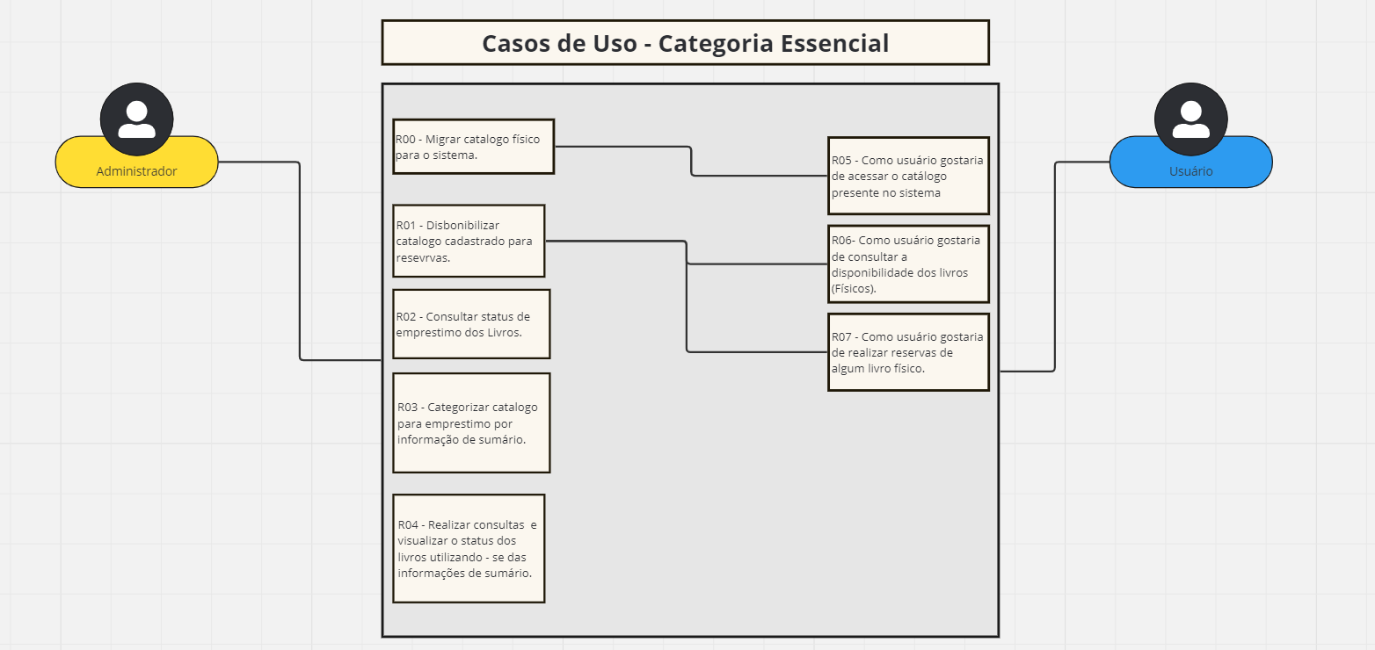](https://miro.com/app/board/uXjVNqyot-A=/)

*Nota: Documentação presente na pasta do Projeto referente aos requisitos.*

*Link:* [*Casos de Uso - Google Drive*](https://drive.google.com/drive/u/1/folders/1FoFx81uyFWQ93Z9qylucZv3EznmOwfXM)

*Importância: Desejável*

[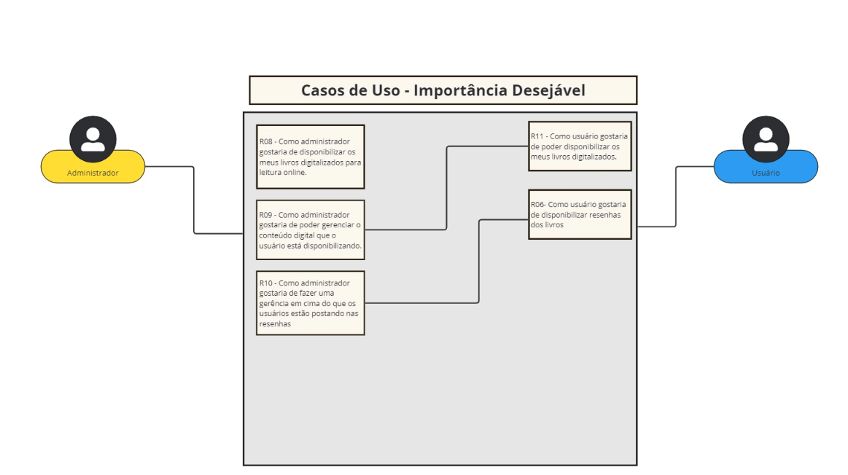](https://miro.com/app/board/uXjVNqyot-A=/)

*Nota: Documentação presente na pasta do Projeto referente aos requisitos.*

*Link:* [*Casos de Uso - Google Drive*](https://drive.google.com/drive/u/1/folders/1FoFx81uyFWQ93Z9qylucZv3EznmOwfXM)

***Requisitos não funcionais***

*Com base nas funcionalidades levantadas no tópico relacionado a requisitos funcionais, levantei tópicos básicos e fundamentais para o bom funcionamento do software a ser desenvolvido. Me utilizei de pilares como usabilidade, manutenção, conformidade, disponibilidade e segurança****.***

***User History:***

| *ID* | *Descrição* | *Categoria* | *Nota* |
| --- | --- | --- | --- |
| *RNF00* | *O sistema deve contar com acessos distintos, como administrador e usuário. Além de permitir controle de acesso e permissões para os diferentes tipos de usuários.* | *Segurança* |  |
| *RNF01* | *Deve haver controle de acesso granular para garantir que apenas usuários autorizados possam visualizar ou modificar informações sensíveis, como dados de empréstimos e resenhas.* | *Segurança* |  |
| *RNF02* | *O sistema deve ser responsivo, com tempos de resposta rápidos para consultas e operações.* | *Desempenho* |  |
| *RNF03* | *O tempo de carregamento das páginas deve ser minimizado, garantindo uma experiência ágil para o usuário.* | *Desempenho* |  |
| *RNF04* | *O sistema deve comportar um número considerável de usuários e acessos simultâneos, devemos considerar a casa das centenas, e permitir uma escalabilidade para números ainda maiores.* | *Escalabilidade* |  |
| *RNF05* | *Deve ser possível adicionar novos servidores ou recursos conforme necessário para suportar o crescimento do sistema. *Apenas nota, a prioridade é realizar uma implantação por etapas.* | *Escalabilidade* |  |

| *ID* | *Descrição* | *Categoria* | *Nota* |
| --- | --- | --- | --- |
| *RNF06* | *O sistema deve estar disponível 24 horas por dia, 7 dias por semana, com tempo de inatividade planejado minimizado para manutenção.* | *Disponibilidade* |  |
| *RNF07* | *Deve ser implementada uma estratégia de backup e recuperação de desastres para garantir a disponibilidade contínua dos dados, mesmo em caso de falha do sistema.* | *Disponibilidade* |  |
| *RNF08* | *O sistema deve ser robusto e resistente a falhas, minimizando a ocorrência de erros ou interrupções inesperadas.* | *Confiabilidade* |  |
| *RNF09* | *Deve ser implementado um mecanismo de registro de logs para rastrear atividades do usuário e eventos do sistema, facilitando a identificação e resolução de problemas.* | *Confiabilidade* |  |
| *RNF10* | *O acesso ao sistema deve ser protegido por autenticação e autorização, com diferentes níveis de permissões para administradores e usuários.* | *Segurança* |  |
| *RNF11* | *Deve haver controle de acesso granular para garantir que apenas usuários autorizados possam visualizar ou modificar informações sensíveis, como dados de empréstimos e resenhas.* | *Segurança* |  |

*Notas: Demais requisitos não funcionais podem ser descobertos ao decorrer do desenvolvimento, mas o conceito e as vertentes principais estão presentes nessa documentação.*

***Fluxograma***

*Para demonstrar o fluxo de funcionamento do sistema foi elaborado um fluxograma para oque se espera do funcionamento do sistema caso seja seguido os requisitos citados anteriormente. A ideia é trazer uma visualização simplificada porém precisa sobre o funcionamento e a utilização do sistema. O fluxo irá focar na interação entre o processo físico e o sistema, demonstrando o contato do cliente com a biblioteca e o sistema.*

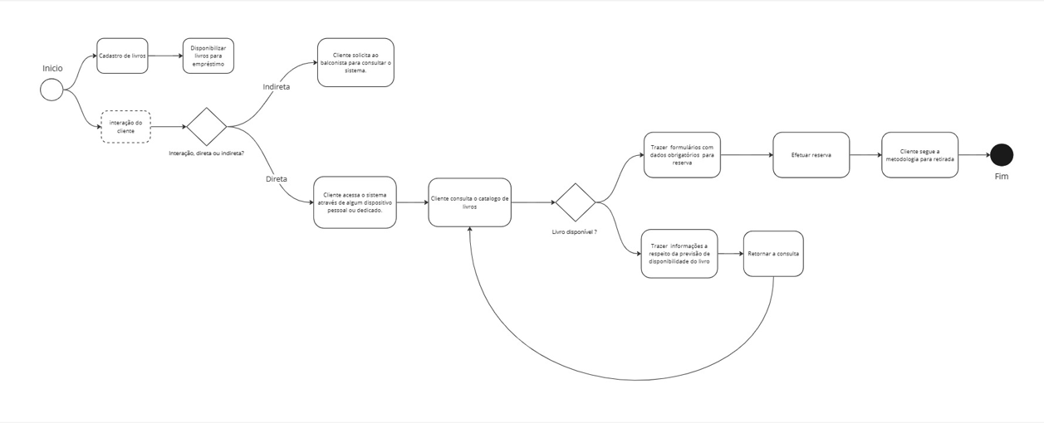

*Nota: Documentação presente na pasta do Projeto referente aos requisitos.*

*Link:* [*Fluxograma - Google Drive*](https://drive.google.com/drive/u/4/folders/1rfjNxuwJ_Es3CW88OFWfH4zn21-gBCX_)

*Notas: Nota-se que o fluxo é bem simples e está focado apenas em ilustrar o funcionamento do sistema em um estabelecimento adotante do sistema. Questões mais detalhadas como por exemplo referente ao funcionamento de métodos de pagamento podem e devem ser mais detalhadas em oportunidades futuras, por hora essa ilustração basta para a continuidade do desenvolvimento.*

***Considerações finais:***

*Este documento se propõe a trazer informações basícas e fundamentais sobre a idealização do sistema BookHere .Este documento servirá de base para a elaboração de outras definições de escopo melhor trabalhadas e específicas para cada implementação de funcionalidade.*